Miércoles
17
de Marzo

1° de Secundaria
Historia

Segunda etapa de investigación: Guetos, campos de concentración y de exterminio

Aprendizaje esperado: Investiga las características de la persecución nazi de judíos y otros grupos. Examina testimonios de la vida en un gueto. Analiza las condiciones de vida en los campos de concentración. Reflexiona sobre el proceso de exterminio de millones de seres humanos bajo el nazismo y comprende el significado del término holocausto.

Énfasis: Realizar la segunda etapa de la investigación histórica y analizar las condiciones de vida en los guetos, campos de concentración y de exterminio a través de diversas fuentes históricas.

¿Qué vamos a aprender?

Vas a continuar trabajando en la investigación de la semana, así que el propósito de hoy consiste en realizar la segunda etapa de la investigación histórica y analizar las condiciones de vida en los guetos, campos de concentración y de exterminio a través de diversas fuentes históricas.

Te recomiendo tener los apuntes y las fichas de trabajo que elaboraste la sesión pasada, cuaderno, lápiz o bolígrafo, colores y tu libro de texto para consulta.

En la sesión anterior, se abarco la primera etapa de investigación al elegir el tema, plantear los objetivos, formular preguntas y seleccionar las fuentes históricas.

El propósito que guiará esta sesión consiste en: explicar las consecuencias políticas, económicas, sociales y culturales de la Segunda Guerra Mundial, la guerra más brutal que ha sufrido el mundo.

También exploraste el primer objetivo, la primera pregunta de investigación y seleccionaste diversas fuentes con las cuales identificaste la política racial de Hitler y las leyes que justificaron la persecución de judíos, gitanos, y comunistas, entre otros grupos.

Hoy continuarás con la segunda etapa de investigación que consiste en analizar las fuentes históricas seleccionadas, lo que te permitirá adentrarte en el segundo objetivo de investigación que es: Describir las condiciones de vida en los guetos y en los campos de concentración y de exterminio.

Luego, organizarás la información recopilada para redactar las primeras conclusiones, tomando como guía la pregunta: ¿Cómo era la vida en los guetos y en los campos de concentración nazi?

Con esta información, podrás complementar el reto de la semana que consiste en hacer una infografía. No olvides que tu pueden proponer objetivos y preguntas diferentes de acuerdo a lo que más te interese investigar.

Recuerda que la dinámica de esta semana es convertirte en historiador que analiza cada una de sus fuentes históricas para, en este caso, conocer las condiciones de vida de miles de personas que fueron segregadas y exterminadas en la Alemania nazi durante la Segunda Guerra Mundial.

Para organizar la información de las fuentes que analizarás a lo largo de la sesión, te propongo elaborar un mapa cognitivo de telaraña, como el que se observa en la imagen, de modo que en las líneas que cruzan pongas la fuente consultada y, en las líneas onduladas, la información histórica obtenida de esa fuente.

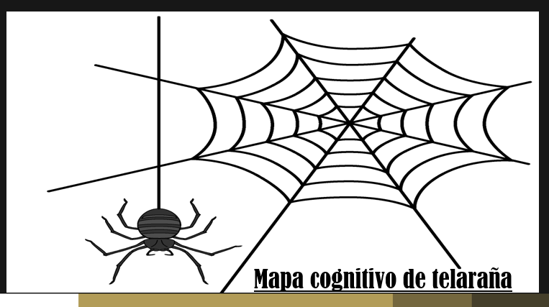

En la sesión pasada se vio que en Alemania los nazis establecieron una política que justificaba la superioridad de la raza aria y decretaron leyes, mediante las cuales legalizaron la persecución de judíos, gitanos, comunistas y de otros grupos minoritarios.

¿Y qué política llevaron a cabo los nazis cuando invadieron otros países durante la Segunda Guerra?

Como recordarás, en 1939, los nazis comenzaron a invadir otros países, dando inicio a este segundo conflicto mundial. Uno de los primeros países que invadieron fue Polonia, donde vivía la mayor parte de la población judía de Europa. Allí, los nazis implementaron medidas de control de la población judía, una de ellas, fue la creación de guetos.

¿Qué era la zona de exclusión o gueto?
¿Cómo cambió la vida de los judíos en el gueto?, ¿qué situaciones tuvieron que enfrentar?, ¿en qué trabajaban?

Observa el siguiente video del minuto 00:22 al 04:50.

- Un gueto en Varsovia
https://www.youtube.com/watch?v=pVeAylDv9po

Entonces, los guetos eran zonas restringidas en las ciudades donde los nazis concentraban y separaban a la población judía del resto de la ciudad con muros o con alambre de púas.

La mayor parte de la población en los guetos era judía, aunque también fueron segregadas personas de otras minorías, como gitanos, comunistas, homosexuales, personas con enfermedades mentales o prisioneros de guerra.

El gueto más grande fue el de Varsovia, se calcula que ahí vivieron hasta 400 mil personas, o sea que, en un solo apartamento habitaban entre 25 y 30 personas.

Para conocer más sobre la vida en los guetos, pon atención a la siguiente lectura de la Enciclopedia del Holocausto, publicada por el Museo Memoria del Holocausto de la ciudad de Washington D.C, en los Estados Unidos de América. Trata de identificar:

¿Cómo era la vida en un gueto?, ¿Cuáles eran las causas de muerte?, ¿Cuál era la situación de las niñas y los niños?

“La vida en los ghettos”

La vida en los ghettos por lo general era insoportable. El hacinamiento era común. En un apartamento podían vivir varias familias. Cuando las cañerías se rompían, los desechos humanos eran tirados a las calles junto con la basura.

En viviendas tan carentes de espacio e higiene, las enfermedades contagiosas se propagaban con rapidez. La gente siempre tenía hambre. Los alemanes deliberadamente trataban de hacer pasar hambre a los residentes permitiéndoles comprar solamente una pequeña cantidad de pan, papas y grasa.

Algunos residentes tenían algo de dinero u objetos de valor que intercambiaban por comida ingresada de contrabando al ghetto; otros se veían forzados a mendigar o a robar para sobrevivir.

Durante los largos inviernos, el combustible para calefacción era escaso y mucha gente carecía de ropa adecuada. Decenas de miles murieron en los ghettos por enfermedad, inanición o frío. Para escaparse de una vida sin esperanza, algunas personas se suicidaron.

Todos los días había niños que quedaban huérfanos y muchos tenían que cuidar a niños aún menores. Los huérfanos solían vivir en las calles, mendigando mendrugos de pan a otros que tenían poco o nada para compartir. Muchos murieron congelados en el invierno.

Los niñitos del ghetto de Varsovia tenían que ser ingeniosos y volverse útiles, a veces ayudaban a llevar comida de contrabando para sus familias y amigos, al pasar gateando a través de pequeñas aberturas que había en la pared del ghetto. Eso implicaba un gran riesgo, ya que los contrabandistas capturados eran sometidos a castigos severos.

Muchos jóvenes trataron de continuar su educación asistiendo a clases organizadas en los ghettos por los adultos. Como esas clases por lo general se daban en secreto, como muestra de rebeldía contra los nazis, los alumnos aprendían a ocultar los libros bajo la ropa cuando era necesario para evitar ser descubiertos.

Para saber lo que sucedió en el gueto de Varsovia a partir de 1942, analizarás otro video.

Presta atención a las acciones que llevaron a cabo los nazis, a lo que sucedía en los centros de reunión y tránsito, y a donde, más tarde, empezaron a llevar a las personas.

Observa del minuto 00:37 al 04:11.

- Vivir en el gueto
https://youtu.be/fsb1hi1E_Dk

Cómo pudiste observar, a partir de 1942, los nazis comenzaron a llevar a las personas que estaban encerradas en los guetos hacia los centros de reunión y tránsito, lugares donde dividían a la población. Algunos eran regresados al gueto, y los más desafortunados eran transportados en tren a los campos de concentración.

Eso también se ha visto en algunas películas. Los nazis ponían a las personas de pie en los vagones del tren y luego los transportaban sin comida ni agua a los campos de concentración.

Los trenes tuvieron un papel muy importante, pues en ellos, millones de judíos eran trasladados a los campos de concentración.

Para descubrir qué pasaba con las personas que eran llevadas a estos campos, analicemos algunas fotografías.

Observa la siguiente fotografía.

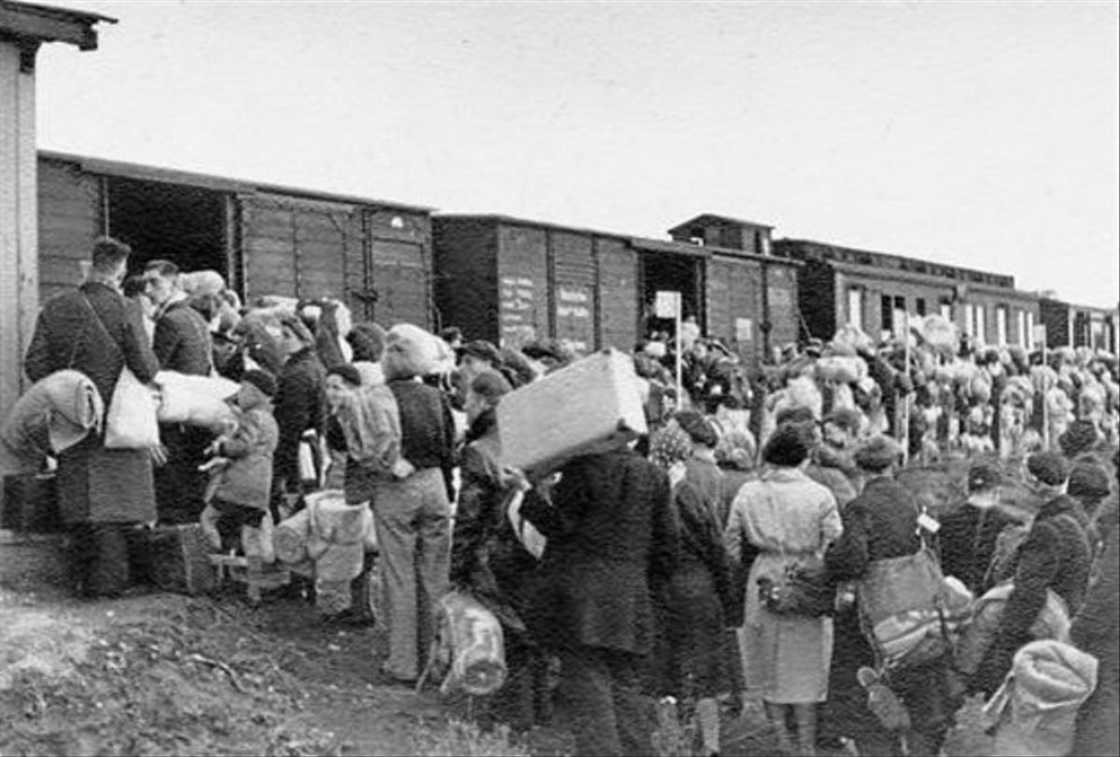

¿Quiénes son? ¿Qué edad tienen?, ¿Cómo están vestidos?, ¿Qué objetos llevan consigo?, ¿Qué están haciendo? ¿A dónde van?
Son hombres, mujeres y niños judíos de todas las edades, están haciendo fila como para subir al vagón del tren. Pareciera que van de viaje pues las personas llevan bultos y maletas; las señoras y los niños usan abrigos y sombreros. No parecen estar conscientes que se dirigen a lugares donde les espera hambre, separación de sus familiares y trabajos extenuantes o la muerte.

Observa las otras fotografías.

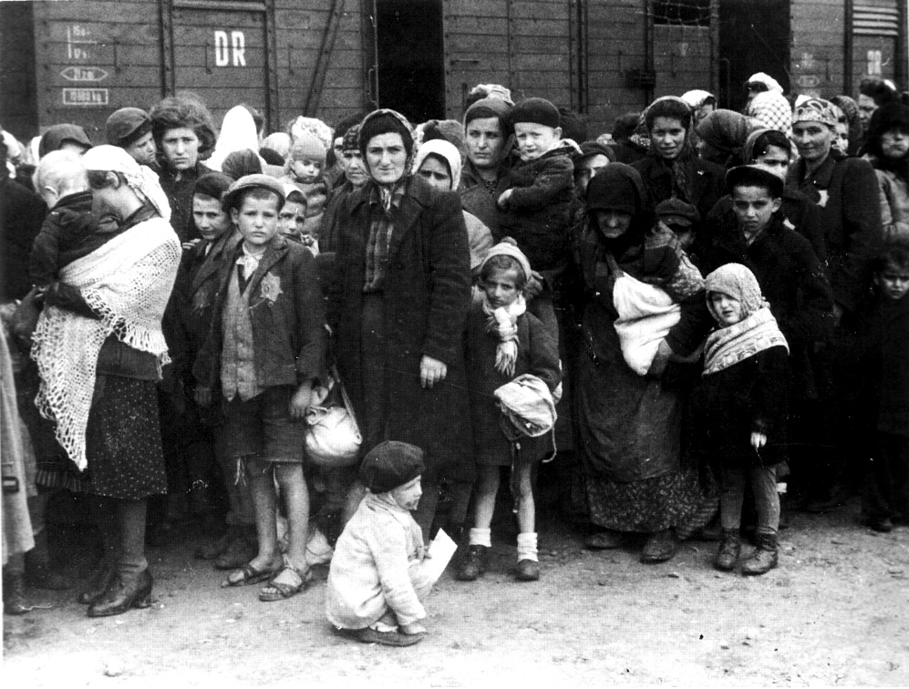
Fíjate muy bien en los detalles, en las personas que ves en ellas, ¿cómo son?, ¿qué están haciendo?, ¿dónde están?, ¿qué creen que estén pensando o sintiendo?

Las personas de esta fotografía fueron separadas, solo aparecen mujeres y niños, incluso una anciana, y se ve que llevan muy pocas cosas, un niño tiene sandalias; creo que no saben que han llegado a un campo de concentración porque algunos rostros reflejan una leve sonrisa, otros incertidumbre y miedo.

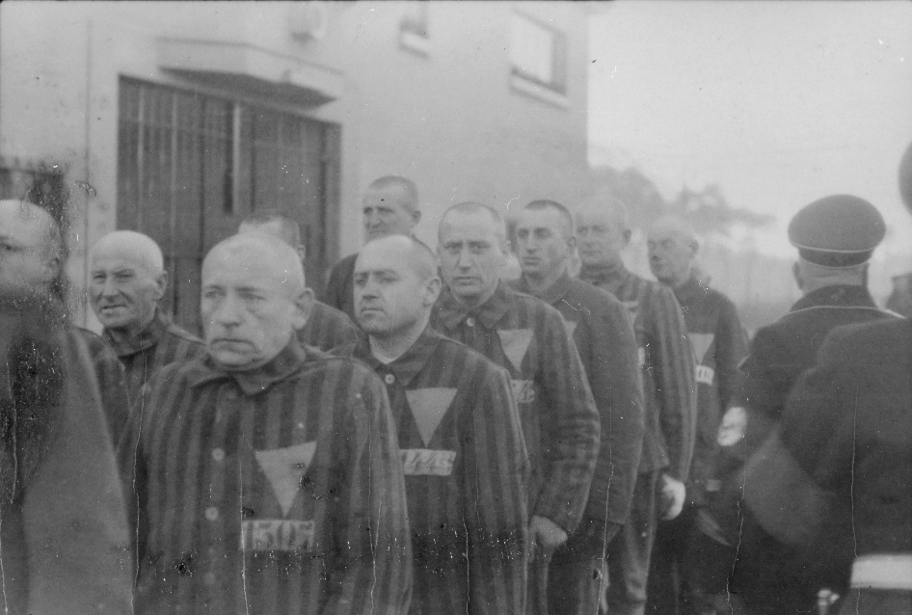

En esta otra, aparecen solo hombres y por la ropa de rayas que portan, puedo darme cuenta que están formados en un campo de concentración, les raparon el cabello y su rostro refleja temor y desconcierto al no saber qué les espera y si lograrán volver con sus familiares; unos guardias alemanes aparecen a un costado.

¿Qué representan los triángulos de colores que llevan en su vestimenta?

Como recordarás, se vio que los nazis, comenzaron a obligar a los judíos a usar un parche con la estrella de David para identificarlos.

Dentro de los campos de concentración, tenían un sistema más extenso para catalogar e identificar a las personas; había triángulos de diferentes colores, como se observa en este cartel de la época, de modo que los prisioneros políticos, comunistas, socialistas o sindicalistas usaban triángulos rojos. Los delincuentes triángulos verdes.

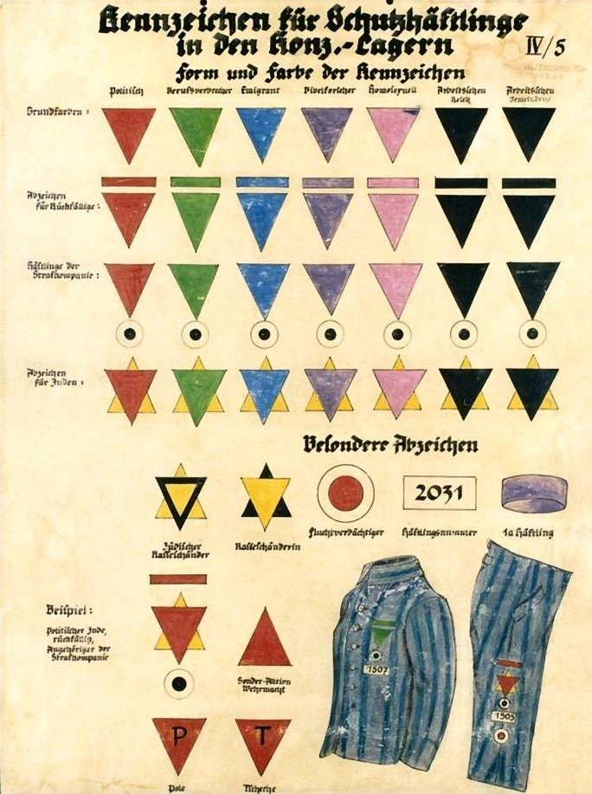

Los gitanos usaban triángulos negros, los mormones llevaban triángulos morados, y los homosexuales, rosas. En algunos casos, se incluían letras para identificar el país de procedencia. En algunos campos, el sistema consistió en tatuar a los prisioneros un número en el brazo para identificarlos.

Aún dentro de los campos de concentración, tenían más formas de segregar y discriminar a las personas.

Analiza dos fotos más sobre los campos de concentración.

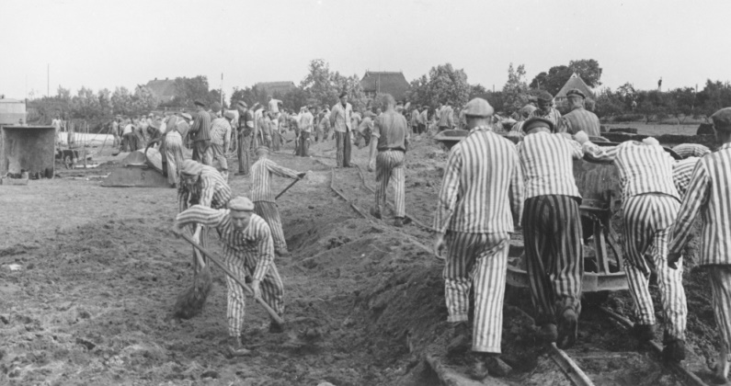
Seguramente son prisioneros de los campos de concentración. Lo sé por la ropa que llevan, y por el tipo de trabajo que están realizando… o más bien, que eran obligados a realizar, pues se ve a un guardia con uniforme nazi que los vigila, y me parece que ellos se esfuerzan por continuar, pero se observan agotados y seguramente hambrientos.

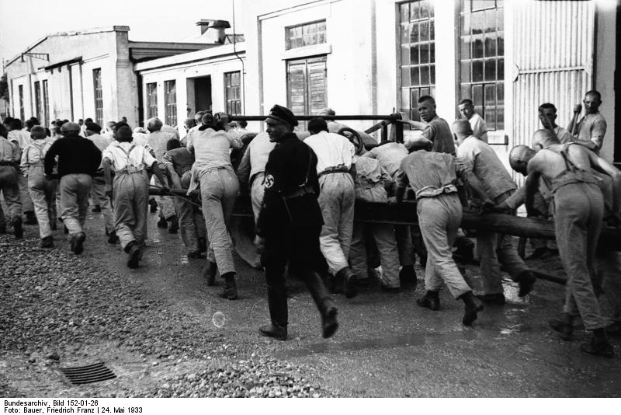

Las personas que eran llevadas a los campos de concentración, hombres, mujeres, niñas y niños a partir de los 12 años, debían realizar trabajos forzados en distintas fábricas de empresarios nazis, otras en el propio gobierno, pero todos en condiciones infrahumanas, con jornadas de trabajo interminables y con muy poca comida y agua, lo que provocaba que muchos de ellos murieran de cansancio y desnutrición.

En el video anterior escuchaste que las personas eran trasladadas a Treblinka. Ese lugar, ¿también era un campo de concentración?

Muy parecido, pero con un propósito diferente, para descubrir más sobre Treblinka y otros lugares similares, pon atención al siguiente video.

- Los campos de exterminio
https://youtu.be/OI-XnJeJKwU

Entonces Treblinka, al igual que Auschwitz fue de los campos de exterminio más importantes, a donde fueron llevados y asesinados millones de personas en lo que se conoce como el holocausto nazi

Y cómo pudiste observar en el video, a estos lugares llegaban hombres, mujeres, niñas y niños destinados a morir en las cámaras de gas.

Cuando los ejércitos aliados comenzaron a acercarse a los lugares donde estaban los campos de concentración, los nazis obligaron a las personas a caminar kilómetros y kilómetros en las llamadas marchas de la muerte.

Para saber más sobre este hecho, analizarás un testimonio de Gerda Weissmann, quien tenía 21 años cuando fue obligada a caminar en una de las marchas de la muerte.

“Había nieve fresca que acababa de caer tan lejos como alcanzaba la vista. Dimos el primer paso y supimos que era el primer paso al final del camino, ya fuera a la liberación o a la condena... Enfrente de nosotros había una línea de personas, mujeres jóvenes, y guardias de la SS, hombres y mujeres, quienes levantaron sus látigos y dijeron “adelante, marchen”, y empezamos a marchar...

Si te salías de la línea, te disparaban así que tenías que comportarte, y ser fuerte. Para dormir, tomábamos turnos de cinco minutos, sostenidas por los compañeros en la fila; al tener que caminar nos despertábamos unos a otros…

Dejamos a muchas chicas muriendo en la nieve, muchas fueron asesinadas. Es algo indescriptible.”

El testimonio de Gerda aporta información valiosa para nuestra investigación.

¿Qué información identificaste?
Las personas en las marchas de la muerte pensaban que era el fin, y para algunas lo fue, porque morían a causa del frío y del agotamiento o asesinadas en las filas por los guardias nazis; mientras que otras, como Gerda lucharon por sobrevivir, ayudándose unos a los otros.

El Reto de Hoy:

Habiendo localizado información histórica muy valiosa, ahora es momento de organizarla.

- Primero, los guetos fueron establecidos en las ciudades controladas por los nazis, para segregar a los judíos y a otros grupos minoritarios.
- Segundo, las personas que vivieron en los guetos fueron obligadas a vivir con miedo y desesperación en condiciones infrahumanas, debido a la falta de comida, agua y descanso.
- Tercero, después de vivir en los guetos, miles de personas fueron llevadas a los campos de concentración obligados a realizar trabajos forzados, muchas veces hasta morir.
- Cuarto, los sobrevivientes de los guetos y de los campos de concentración, fueron llevados a los campos de exterminio como Auschwitz o Treblinka, donde fueron asesinados en las cámaras de gas o, hacia el final de la guerra, en las marchas de la muerte.

El holocausto nazi tuvo cuatro momentos clave: primero, la política racista de Hitler expresada en las leyes de Núremberg, después, la construcción de los guetos, luego, el viaje en tren hasta los campos de concentración y, finalmente, los campos de exterminio y las marchas de la muerte.

Estas primeras conclusiones te ayudarán a elaborar su infografía.

¡Buen trabajo!

Gracias por tu esfuerzo.

Para saber más:
Lecturas
https://libros.conaliteg.gob.mx/secundaria.html

